Vedtægter for den selvejende institution
Fort Vest fondet

§1 Fort Vest fondet er en selvejende institution
Tilknyttet Rødovrespejderne Det Danske Spejderkorps.

§2 Fondets formål er at stille hus(e) m.v. til rådighed
for afdelinger tilknyttet Rødovrespejderne.

§3 I fondet indgår ved dets stiftelse 1 februar 1976 hytten
beliggende Ved Voldgraven 59A 2610 Rødovre, kaldet Fort Vest.

§4 Fondet ledes af en bestyrelse, på mindst 5 medlemmer,
hvoraf flertallet altid skal være medlemmer af
Rødovrespejderne ´s bestyrelse. Hyttevagten for Fort Vest
er født medlem. Desuden skal flertallet af bestyrelsen
være aktive ledere i Rødovrespejderne.

Rødovrespejderne ´s bestyrelse vælger umiddelbart efter den årlige
generalforsamling (forældremøde), sine repræsentanter til
fondsbestyrelsen, som derefter supplerer sig selv med personer
det måtte være ønskeligt at tilknytte bestyrelsen. Bestyrelsen
konstituerer sig selv, således at formand og kasserer ikke er i nær
familie med hinanden.

Rødovrespejderne ´s bestyrelse kan med øjeblikkelig virkning afsætte
Fondsbestyrelsen, såfremt 60% af betyrelsen stemmer herfor.

Fondsbestyrelsesmøder indkaldes af formanden, med 14 dages varsel
og afholdes så ofte det findes nødvendigt eller når 2 bestyrelses-
medlemmer anmoder om det. Bestyrelsen er beslutningsdygtig når
mindst 3 medlemmer er tilstede. Vedtagelser sker ved simpel
majoritet. ved stemmelighed er formandens stemme afgørende.

Fondet tegnes af formanden og kassereren i forening eller af
formanden og 2 bestyrelsesmedlemmer i forening.
med henblik på ordinært forekommende betalinger kan
bestyrelsen meddele prokura til kassereren.

Over bestyrelsens forhandlinger m.v. føres en forhandlings-
protokol.

§5 Bestyrelsen fastsætter regler for afdelingernes benyttelse af
hytten. Bestyrelsen fastsætter hvert år den betaling, som gruppen
skal yde for benyttelsen af hytten. Der skal henses til, at der opnås
dækning for nødvendige driftsudgifter – herunder forsvarlig
vedligeholdelse – samt afskrivninger på hytten og dens inventar.
Det bør herudover tilstræbes at driften viser et rimeligt overskud
med henblik på konsolidering. Det påhviler bestyrelsen, repræsenteret
ved hyttevagten at føre tilsyn med hytten og påse, at værdierne for-
valtes på forsvarlig vis.

Hvis der forekommer likvid kapital, ud over en rimelig og nødvendig
kasssebeholdning, skal denne anbringes i et anerkendt pengeinstitut.

§6 Fondets regnskabsår er kalenderåret. Årsregnskabet udarbejdes og
fremlægges af bestyrelsen inden Rødovrespejderne ´s årlige
generalforsamling.

Til at revidere regnskabet benyttes til enhver tid Rødovrespejderne ´s
revisor.

§7 Ændringer i vedtægterne kan foretages af bestyrelsen efter godkendelse
af Rødovre kommune og Det Danske Spejderkorps (korpsrådet).

§8 Fondet kan opløses, såfremt mindst 4/5 af bestyrelsen stemmer
herfor. I tilfælde af ophør skal fondets beholdende formue – efter
realisation af aktiver og tilbagebetaling af eventuelle lån og andre
gældsforpligtelser – tilfalde Rødovrespejderne eller, såfremt denne
ikke eksisterer, anvendes til fordel for spejderarbejdet i Det Danske
Spejderkorps, fortrinsvis i Rødovre kommune, efter nærmere
beslutning vedtaget af bestyrelsen.

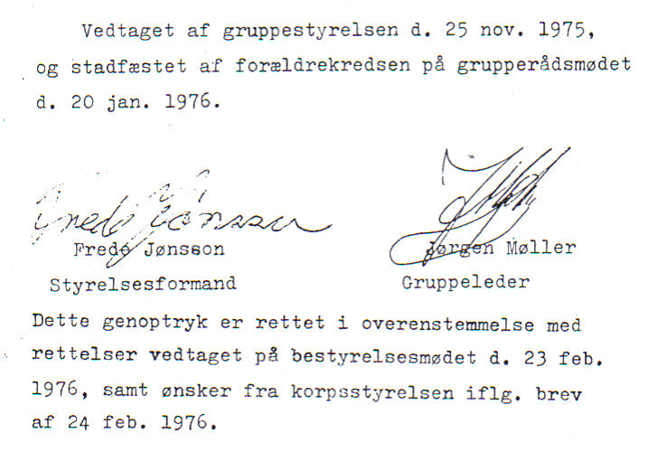

PS
Afskrevet fra fra gamle vedtægter. Navnet 3.Rødovre Gruppe ændret
til Rødovrespejderne. Gruppestyrelse ændret til Rødovrespejdernes
bestyrelse, samt grupperådsmøde ændret til generalforsamling.

